6702是差分放大，原理图如图1。测试I的输出。
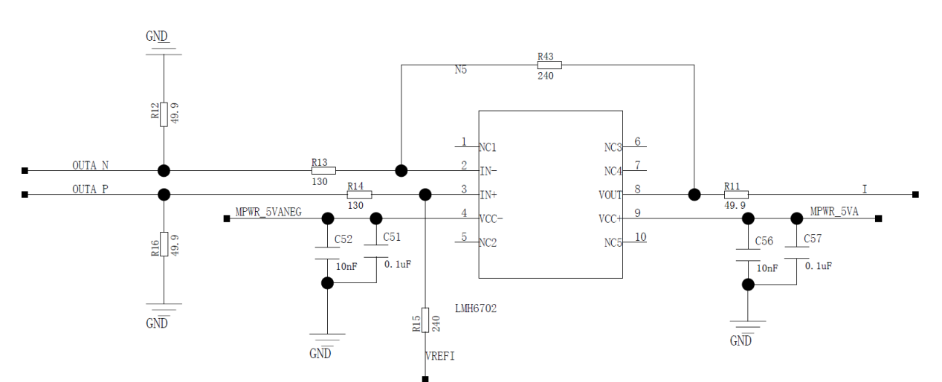
图1

前端差分输出端电路如图2。输出后经过一个1uF和0.1uF电容并联隔直后，接入图1中。
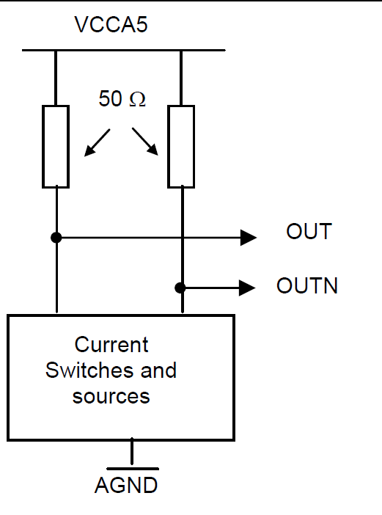
图2
经测试，输出端的带内起伏比较平滑，但是高频部分衰减可到8dB；调节R13和R14到240欧，1.2GHz信号输出放大后，结果仍然很差，衰减仍然在7~8dB。

PCB的运放设计如图3。
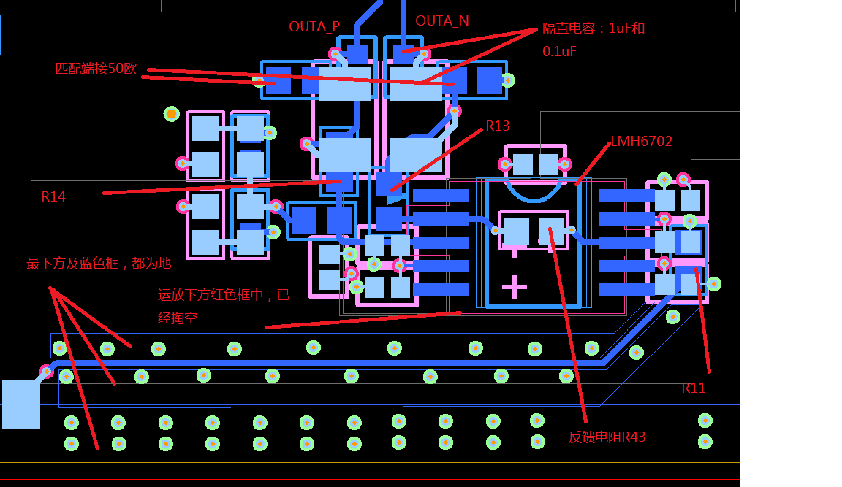

板材FR4，16层。数字模拟混合，地平面未分割。
运放下方已掏空。
运放上方电容为正负电间电容。
运放输出线长1536mil，输出线用地包裹。
输入端P与N等长。

